
G.A.M. Gruppo Amatori della Montagna Bisuschio
Via Roma 2/B - C.F. 95066740127 – Tel. 3400939806
E-mail: gambisuschio.info@libero.it www.gambisuschio.it
Sabato 29 marzo 2014 ore 21.00
presso il Maxisalone del municipio di Bisuschio
Patrizia Broggi e Gigi Bernasconi
PRESENTANO

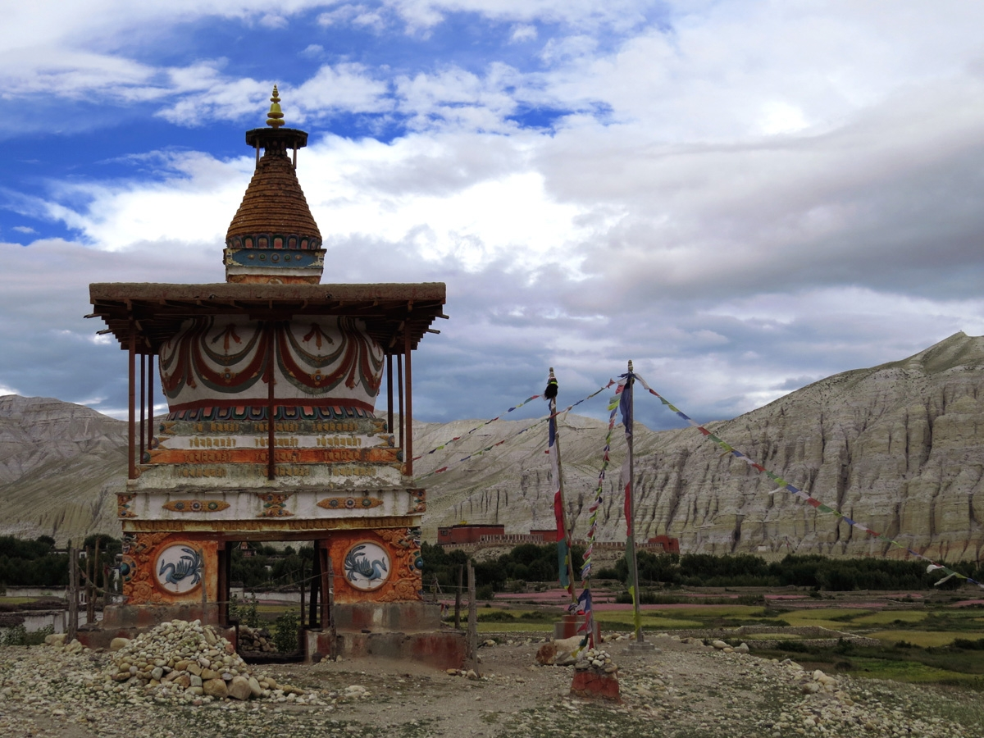

”Mustang, la Fertile Pianura. Passato e futuro nel Regno di Lo”

Proiezione fotografica e racconto. Un viaggio a piedi lungo antiche vie, in un luogo dove la natura è aspra e gli animi gentili, dove il tempo scorre lento seguendo un gregge e il suo pastore, oppure veloce sull'onda di un segnale satellitare. Un percorso che segue i sentieri della terra e che può aprire quelli dell'anima.

Ciao e buon divertimento con il G.A.M.

